PROBLEMAS ENVOLVENDO MATRIZES

1) (UEL – PR) Uma das formas de se enviar uma mensagem secreta é por meio de códigos matemáticos, seguindo os passos:
1. Tanto o destinatário quanto o remetente possuem uma matriz chave C;
2. O destinatário recebe do remetente uma matriz P, tal que MC=P, onde M é a matriz mensagem a ser decodificada;
3. Cada número da matriz M corresponde a uma letra do alfabeto: 1=a, 2=b, 3=c, ..., 23=z;
4. Consideremos o alfabeto com 23 letras, excluindo as letras, k, w e y.
5. O número zero corresponde ao ponto de exclamação.
6. A mensagem é lida, encontrando a matriz M, fazendo correspondência número/letra e ordenando as letras por linhas da matriz conforme segue: m₁₁m₁₂m₁₃m₂₁m₂₂m₂₃m₃₁m₃₂m₃₃.
Considere as matrizes:
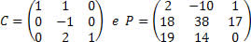
Com base nos conhecimentos e nas informações descritas, DETERMINE a mensagem que foi enviada por meio da matriz M.

2) Um professor aplica, durante os cinco dias úteis de uma semana, testes com quatro questões de múltipla escolha a cinco alunos. Os resultados foram representados na matriz.
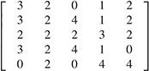
Nessa matriz os elementos das linhas de 1 a 5 representam as quantidades de questões acertadas pelos alunos Ana, Bruno, Carlos, Denis e Érica, respectivamente, enquanto que as colunas de 1 a 5 indicam os dias da semana, de segunda-feira a sexta-feira, respectivamente, em que os testes foram aplicados. Em que dia foi aplicado o teste que apresentou maior quantidade de acertos.
3) Um empresário oferece mensalmente alimentos a dois orfanatos. Para o 1º orfanato são doados 25 kg de arroz, 20 kg de feijão, 30 kg da carne e 32 kg de batatas. Para o 2º orfanato são doados 28 kg de arroz, 24 kg de feijão, 35 kg da carne e 38 kg de batatas. O empresário faz a cotação de preços em dois supermercados.
Veja a cotação atual, em reais:

PRODUTO (1Kg) | SUPERMERCADO 1 | SUPERMERCADO 2
ARROZ | 1,00 | 1,00
FEIJÃO | 1,50 | 1,20
CARNE | 6,00 | 7,00
BATATA | 0,80 | 0,60

Determine o gasto mensal desse empresário, por orfanato, supondo que todos os produtos sejam adquiridos no mesmo estabelecimento e que este represente a melhor opção de compra.

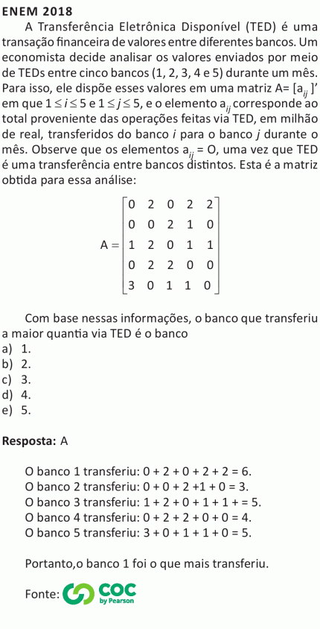
4)
